NAVODILA ZA DELO

- Ponovi prostore v hiši ali stanovanju ter predmete ali pohištvo, ki ga najdeš v različnih prostorih. V prilogi pošiljam hitrostno dirko oziroma igro »Race«. Pri tej igri lahko sodelujete vsi člani družine. Več vas bo, bolj zabavno in zanimivo bo! Hkrati pa lahko pokažeš kaj vse že znaš. Igro boš začel tako, da boš poiskal dokument z naslovom »Race«. Pri tem naj ti pomaga starš. Preden pričneš z igro, dobro preberi navodila in ponovi besede. Vse to boš našel v dokumentu, ki ga pošiljam.

- Kviz pričneš s klikom ikone za začetek diaprojekcije (glej sliko).
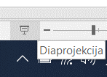
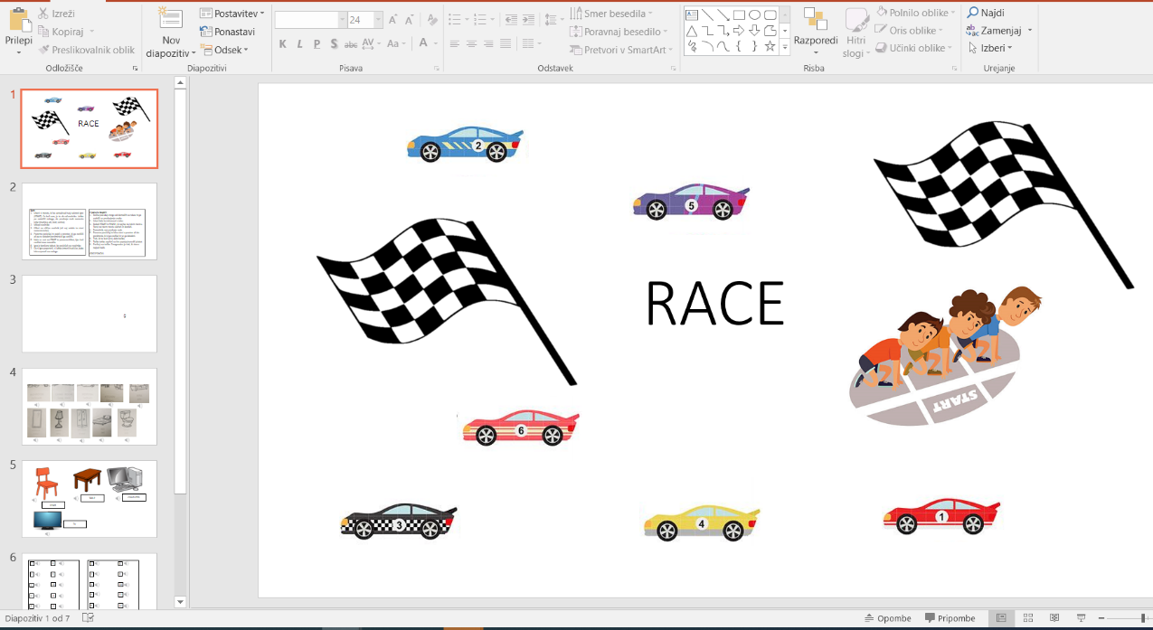

- Preberi navodila za igro.
- Pred začetkom igre ponovi besede s pomočjo kartic, ki jih že poznaš. Klikni na zvočnik ali znak za predvajanje zvoka (glej sliko).
- Ko besede ponoviš, prični z dirko. Veliko sreče!
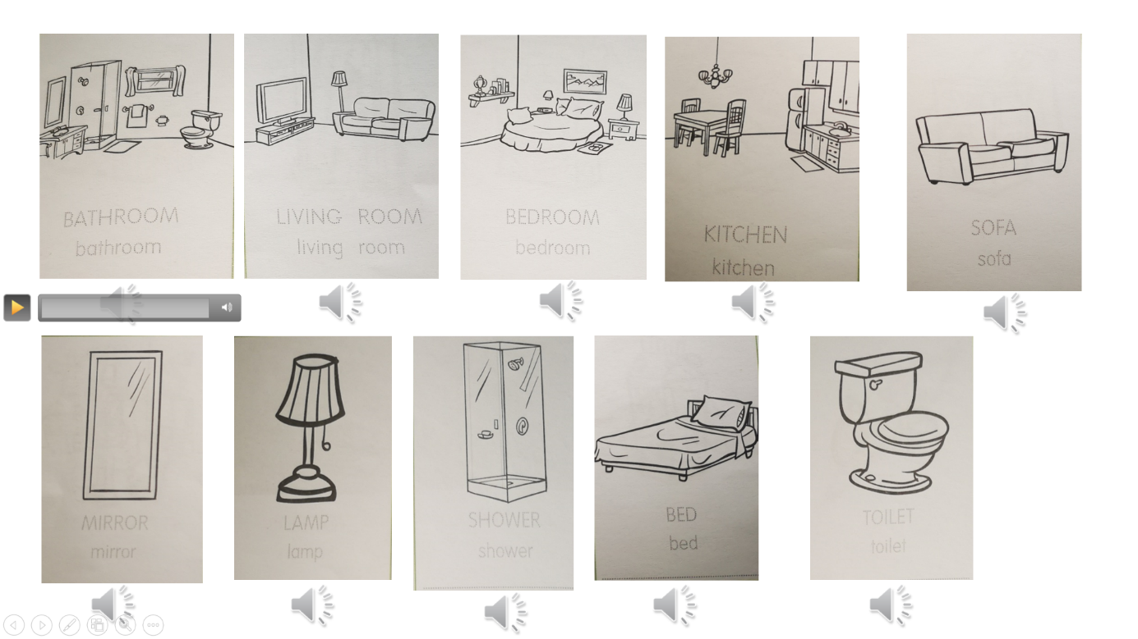

- Ponovi tudi pesmico Where is the spider? (vsaj 2x) Prav nič ti ne bo škodilo, če zraven malo zaplešeš in se pretegneš! Prepevaš si jo lahko tudi zunaj na soncu in zraven poiščeš še kakšnega pajka. V šoli mi boš povedal kje in koliko pajkov si našel. Pesmico najdeš na naslednji povezavi (klik): https://www.youtube.com/watch?v=DHb4-CCif7U

